IDinformation | 105
TitreFr | Communiqué radio-presse du 23 mars 2020 du Ministre des Transport relatif à la lutte contre la propagation de la pandémie Coronavirus
TitreEN | Press release of March 23, 2020 from the Minister of Transport on the fight against the spread of the Coronavirus pandemic
DescriptionFr | mesures restrictives à observer dans les gares et à bord des trains
DescriptionEn | restrictive measures to be observed at stations and on trains
Auteur | Ministère des transports (Mintransport)
TypeR | Image
Resource | 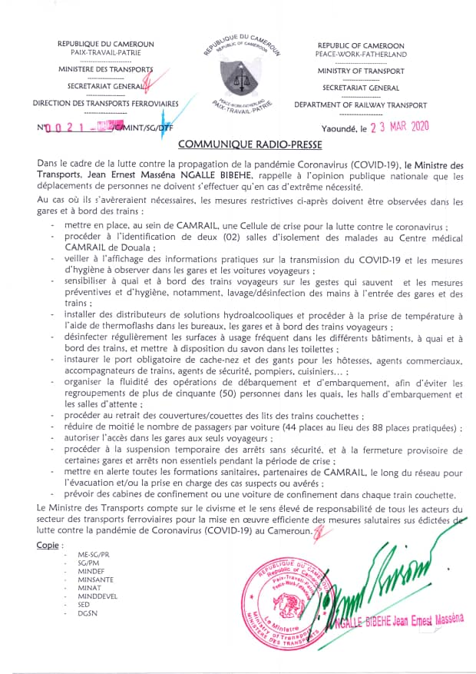
dateE | 11/06/2020
datedecreation | 11/06/2020
tag | covid-19; communiqué; transport
Categorie | Prévention
cat_lieu | Cameroun - Cameroon

